Логотипы





Нэйшен

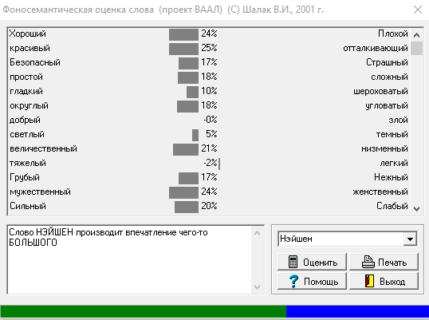

Вэбнэйшен

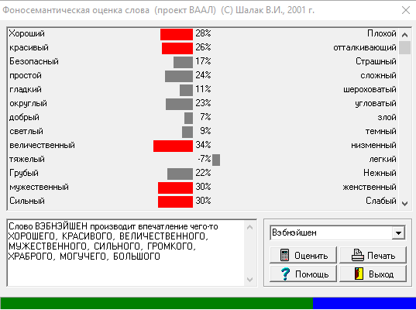

Реализуем любые идеи на странице

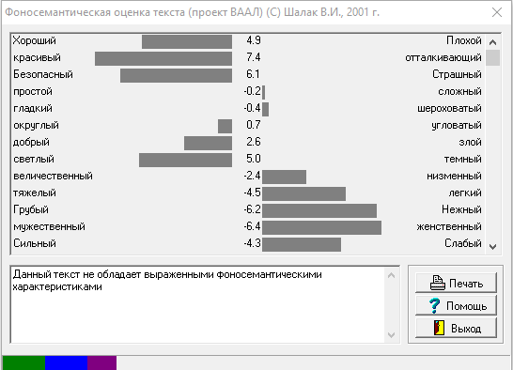

Речевой паттерн

Не знаете как воплотить идею, тогда вам к нам. Команда Нейшен знает, что делать.

Рефрейминг

Нэйшен разрабатывает новые технологии, обеспечивая себе большой выигрыш на будущее.